Министерство науки и высшего образования Российской Федерации
федеральное государственное бюджетное образовательное учреждение высшего образования
«Российский экономический университет имени Г. В. Плеханова»

Кафедра информатики

Выпускная квалификационная работа
по программе профессиональной переподготовке «Процедурно-ориентированное программирование в прикладных задачах анализа данных в экономике»
на тему «Создание и сравнение моделей машинного обучения для задачи предсказания отмены бронирования в отелях»

Выполнили:
Петрушина Юлия Дмитриевна, Мазурова Карина Алексеевна, Виноградова Алиса Павловна, Попкова Ярослава Владимировна

Преподаватель:
ст. преп. Савинова Виктория Михайловна

Москва
2025

- Понимание бизнес-целей
  - Понимание бизнеса
Бизнес-целью данного проекта является снижение убытков от простоя незанятых номеров, которое возникает из-за отмены бронирования. Для этого ставиться задача по созданию модели машинного обучения, позволяющей делать достаточно точные предсказания по данным об отелях, бронированиях в них, и тому, какие бронирования в итоге были отменены, а какие нет. Результат прогнозирования должен говорить о том, будет данное бронирование отменено или нет. Данный проект позволит отелям:
• Грамотно управлять перебронированием, которое по-другому называется overbooking;
• Предлагать целевые стимулы, к примеру скидки или дополнительные услуги, для “рискованных” броней;
• Оптимизировать планирование ресурсов, включая оптимизирование работы персонала и распределения запасов.
Заказчиком данного решения являются отели, которые предоставляют возможность бронирования, а также различные туристические агентства. Для того, чтобы снизить свои финансовые потери от простаивающих номеров при отмене бронирования, отели хотят внедрить систему, которая позволит делать предсказания о том, будет ли то или иное бронирование отменено. Это также поможет агентствам. Они не только смогут сэкономить при анализе броней, но и повысить уровень доверия отелей к себе, используя такую систему

  - Доступные ресурсы
Для успешной реализации проекта необходимы следующие категории специалистов: руководитель проекта, аналитик данных, бизнес-аналитик, специалист по базам данных
Предполагается, что заказчик обеспечит команду всем необходимым оборудованием для проведения анализа данных.
  - Риски
- Риск не уложиться в сроки. Для того, чтобы минимизировать этот риск, нужно грамотно составить план выполнения работ и проверять на каждом этапе, что все члены команды успевают в срок. Если кто-то по каким-то причинам будет отставать, можно будет вовремя распределить нагрузку, дабы придерживаться назначенных дедлайнов.
- Потеря заинтересованности спонсора в проекте, что приведет к потере финансирования. Для минимизации этого риска важно грамотно анализировать то, какую пользу данная разработка может привнести отелям, а также грамотно уметь изложить ее спонсорам. Также важно следить за трендами в данной сфере, чтобы понимать, что актуально для потребителей и заказчиков.
- Плохое количество данных или их недостаток. Это приведет к плохому качеству итоговой модели. Для того, чтобы минимизировать этот риск, нужно перед созданием модели машинного обучения, проверить данные и провести их анализ. Таким образом, можно будет убедиться в их качестве. А если окажется, что данные некачественные, то можно будет попросить у заказчика новые.
- Изначальное отсутствие закономерностей. Это значит, что работа была проделана зря, и, опять же, заказчик потеряет интерес. Для минимизации этого риска важно грамотно провести первичный анализ данных. Посмотреть на область, где будет применяться модель, а также учесть опыт заказчика. Важно, если закономерности действительно нет, обнаружить это как можно раньше, чтобы минимизировать потери.

  - Ограничения
Ограничение сроков: 6 месяцев.
Ставки по сотрудникам:
- Аналитик данных - 1 ставка
- Бизнес-аналитик - 1 ставка
  - Цели исследования данных
- Проведение разведочного анализа данных. Этот этап включает построение таблиц описания данных;
- Построение моделей машинного обучения для прогнозирования отмены брони в отеле. В качестве моделей предполагается использование модели случайного леса, модели линейной и логической регрессии и модели нейронной сети.
  - Критерии успешности изучения данных.
Критерии успешности изучения данных включают в себя оценку качества данных, выбор методов анализа, правильную интерпретацию результата и практическую значимость выводов. Эти критерии очень важны для получения достоверных выводов. Данные должны обладать следующими свойствами:
- Точность - данные должны точно отражать реальную ситуацию. Неправильные или устаревшие данные могут привести к неверным выводам.
- Полнота - все необходимые данные должны быть доступны. Пропуски в данных могут сильно исказить результаты анализа.
- Уникальность - данные не должны дублироваться. Наличие дубликатов может запутать и затруднить анализ
- Актуальность - данные должны быть свежими и соответствовать текущим условиям. Устаревшая информация может ввести в заблуждение и привести к ошибкам.
- Согласованность - данные должны быть согласованными и совместимыми между разными системами и источниками.
Теперь рассмотрим метрики, по которым можно определить качество модели. Одним из методов оценки модели является матрица ошибок (confusion matrix), для ее построение можно использовать библиотеку scikit-learn. В ней отмечаются правильно отмеченные положительные результаты (True Positive, сокращенно TP), правильно отмеченные негативные результаты (True Negative, сокращенно TN), неправильно отмеченные положительные результаты (False Positive, сокращенно FP) и неправильно отмеченные отрицательные результаты (False Negative, сокращенно FN). FP еще называют ошибками первого рода, а FN - второго рода. В scikit-learn матрица выводится в таком порядке:
|TN FP|
|FN TP|. С помощью этой матрицы можно проанализировать точность модели. Для этого можно использовать несколько метрик
Точность или Accuracy = (TP + TN) / (TP + TN + FP + FN)
Доля ошибки или Error rate = 1 - Accuracy
Но у метрики Accuracy есть ряд недостатков:
- Она не учитывает дисбаланс классов. Если количество элементов в одном классе будет сильно преобладать над другим, то эта метрика никак не будет это учитывать.
- Не учитывает тип ошибки.
Еще есть метрика Precision, она показывает долю правильно предсказанных положительных классов среди всех образцов, которые модель отметила как положительный класс.
Precision = TP / (TP + FP)
Другая метрика это True Positive Rate или Recall. Эта метрика отражает долю правильно предсказанных положительных классов среди всех классов, которые должны были быть предсказаны как положительные.
Recall = TP / (TP + FN)
Чем меньше ложноотрицательных прогнозов, тем больше Recall.
Еще есть False Positive Rate или FPR. Она характеризует долю ошибочно предсказанных положительных классов среди всех объектов, которые должны были быть определены как отрицательные. То есть, показывает, как часто модель выдает положительный ответ, в то время как на самом деле должна дать отрицательный.
FPR = FP / (FP + RN)

- Начальное изучение данных.
  - Сбор данных.
Данные были получены с сайта Kaggle. Это один из самых популярных сайтов, связанных с анализом данных, машинным обучением и data science. Там очень удобно искать интересные данные для учебных проектов и пэт-проектов.

  - Описание данных
Объем данных - 44638 строк и 29 переменных
Типы, виды данных и схемы кодирования
Наименование | Тип данных | Вид данных | Схема кодирования
hotel | object | Название отеля | Полное наименование отеля
is_canceled | int | Была ли отменена бронь (0 или 1) | 0 или 1
lead_time | int | Количество дней, прошедших между датой ввода бронирования в систему и датой прибытия | Число, варьируется от 0 до 737
arrival_date_year | int | Год прибытия в отель | Число, варьируется от 2016 до 2017
arrival_date_month | object | Месяц прибытия в в отель | Полное название месяца на английском, с большой буквы
arrival_date_week_number | int | Номер недели в году, в который посетитель прибывает в в отель | Число, варьируется от 1 до 53
arrival_date_day_of_month | int | День месяца прибытия в в отель | Число, варьируется от 1 до 31
stays_in_weekend_nights | int | Количество ночей в выходные (суббота или воскресенье), которые гость проживал или забронировал для проживания в отеле | Число, варьируется от 0 до 16
stays_in_week_nights | int | Количество ночей в неделю (с понедельника по пятницу), которые гость останавливался или забронировал для проживания в отеле | Число, варьируется от 0 до 40
adults | int | Кол-во взрослых | Число, варьируется от 0 до 55
children | float | Количество детей | Число, варьируется от 0.0 до 3.0
babies | int | Количество младенцев | Число, варьируется от 0 до 2
meal | object | Тип забронированного питания | Включает значения из 5 типов:  'BB', 'HB', 'SC', 'Undefined', 'FB'
country | object | Страна | Код страны, состоящий из 2 или 3 заглавных латинских букв
market_segment | object | Обозначение сегмента рынка | Включает 7 значений: 'Direct', 'Online TA', 'Groups', 'Offline TA/TO', 'Corporate', 'Complementary',  'Aviation'
distribution_channel | object | Канал распространения бронирования | Включает 4 значения: 'Direct', 'TA/TO', 'Corporate', 'GDS'
is_repeated_guest | int | Значение, указывающее, было ли имя бронирования от повторного гостя (1) или нет (0) | 0 или 1
previous_cancellations | int | Количество предыдущих бронирований, которые были отменены клиентом | Число, варьируется от 0 до 26
previous_bookings_not_canceled | int | Количество предыдущих бронирований, которые не были отменены клиентом | Число, варьируется от 0 до 72
reserved_room_type | object | Код типа номера | Одна заглавная латинская буква
assigned_room_type | object | Код для типа номера | Одна заглавная латинская буква
booking_changes | int | Количество изменений / дополнений, внесенных в бронирование с момента внесения бронирования в систему до момента заселения или отмены | Число, варьируется от 0 до 21
deposit_type | object | Индикация того, внес ли клиент залог для гарантии бронирования | Состоит из 3 типов:  'No Deposit', 'Non Refund', 'Refundable'
days_in_waiting_list | int | Количество дней, в течение которых бронирование находилось в листе ожидания, прежде чем оно было подтверждено клиенту | Число, варьируется от 0 до 391
customer_type | object | Тип бронирования | Включает значения 4 типов:  'Transient', 'Contract', 'Transient-Party', 'Group'
adr | float | Средняя цена за номер/ночь | Число, варьируется от 0.0 до 510.0
required_car_parking_spaces | int | Количество машиномест, требуемых заказчиком | Число, варьируется от 0 до 8
total_of_special_requests | int | Количество особых запросов, сделанных клиентом (например, две односпальные кровати или высокий этаж) | Число, варьируется от 0 до 5
reservation_status_date | object | Дата, когда был установлен последний статус | Дата в виде строки, варьируется от ‘2014-10-17’ до ‘2017-09-10’

Формат данных – файл csv, разделитель – “,”.

  - Исследование данных
Внешние данные - не требуются. Дополнительные данные - не требуются.
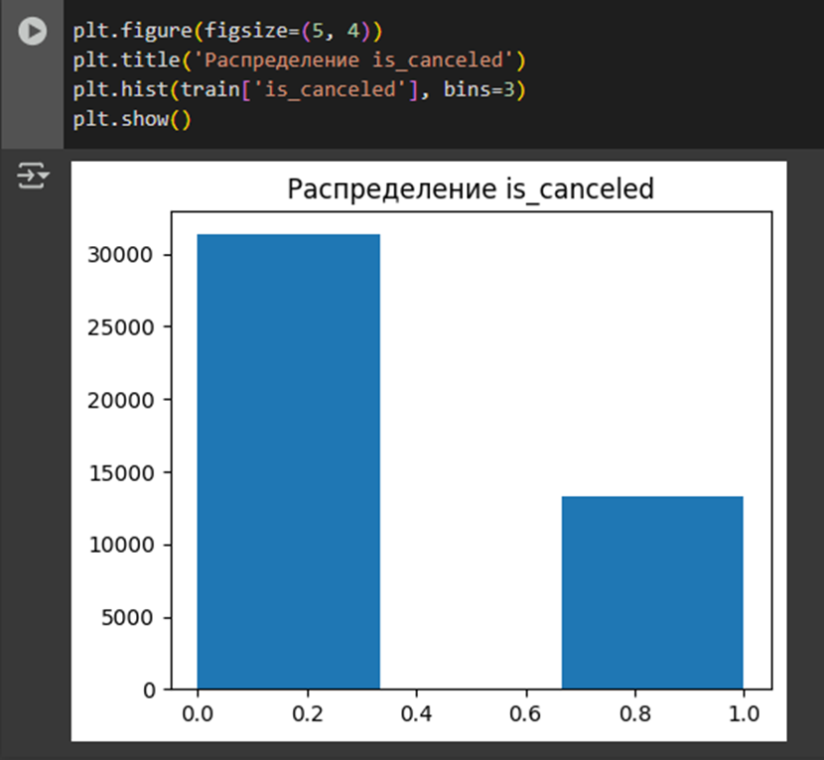
Рис 1. Проверка распределения is_canceled.
Была произведена проверка сбалансированности классов. Для этого было визуализировано распределение переменной is_canceled (рисунок 1). Как видно, доли классов различаются в рамках допустимого, а значит данные сбалансированы
Для получения описательной статистики был использован метод describe.
Построение описательной статистики
 | is_canceled | lead_time | arrival_date_year | arrival_date_week_number | arrival_date_day_of_month | stays_in_weekend_nights | stays_in_week_nights | adults | children
count | 44638.00 | 44638.00 | 44638.00 | 44638.00 | 44638.00 | 44638.00 | 44638.00 | 44638.00 | 44638.00
mean | 0.30 | 99.40 | 2016.16 | 27.10 | 15.78 | 0.93 | 2.51 | 1.85 | 0.10
std | 0.46 | 104.49 | 0.71 | 13.65 | 8.81 | 1.00 | 1.93 | 0.58 | 0.39
min | 0.00 | 0.00 | 2015.00 | 1.00 | 1.00 | 0.00 | 0.00 | 0.00 | 0.00
25% | 0.00 | 16.00 | 2016.00 | 16.00 | 8.00 | 0.00 | 1.00 | 2.00 | 0.00
50% | 0.00 | 65.00 | 2016.00 | 27.00 | 16.00 | 1.00 | 2.00 | 2.00 | 0.00
75% | 1.00 | 154.00 | 2017.00 | 38.00 | 23.00 | 2.00 | 3.00 | 2.00 | 0.00
max | 1.00 | 737.00 | 2017.00 | 53.00 | 31.00 | 16.00 | 40.00 | 55.00 | 3.00
Продолжение таблицы
 | babies | is_repeated_guest | previous_cancellations | previous_bookings_not_canceled | booking_changes | days_in_waiting_list | adr | required_car_parking_spaces | total_of_special_requests
count | 44638.00 | 44638.00 | 44638.00 | 44638.00 | 44638.00 | 44638.00 | 44638.00 | 44638.00 | 44638.00
mean | 0.01 | 0.03 | 0.07 | 0.14 | 0.24 | 2.15 | 101.63 | 0.07 | 0.60
std | 0.09 | 0.18 | 0.73 | 1.54 | 0.68 | 17.13 | 48.43 | 0.26 | 0.80
min | 0.00 | 0.00 | 0.00 | 0.00 | 0.00 | 0.00 | 0.00 | 0.00 | 0.00
25% | 0.00 | 0.00 | 0.00 | 0.00 | 0.00 | 0.00 | 69.38 | 0.00 | 0.00
50% | 0.00 | 0.00 | 0.00 | 0.00 | 0.00 | 0.00 | 94.50 | 0.00 | 0.00
75% | 0.00 | 0.00 | 0.00 | 0.00 | 0.00 | 0.00 | 126.00 | 0.00 | 1.00
max | 2.00 | 1.00 | 26.00 | 72.00 | 21.00 | 391.00 | 510.00 | 8.00 | 5.00

- Подготовка данных
Для набора данных требуются следующие преобразования:
- Изменить тип переменной children на int;
- Убрать пропуски в переменной meal;
- Убрать ненужную переменную reservation_status_date, ведь в данных и так есть год, месяц и дата приезда покупателя, а также время, сколько обрабатывался заказ. Поэтому эта переменная излишняя.
- Требуется кодирование данных в числовой тип для колонок hotel, arrival_date_month, meal, country, market_segment, distribution_channel, reserved_room_type, assigned_room_type, deposit_type, customer_type.
- Требуется удалить выбросы для колонок stays_in_weekend_nights, stays_in_week_nights, adults, previous_cancellations, previous_bookings_not_canceled, booking_changes, days_in_waiting_list.
1. Переменную children нужно привести к типу int, так как она задает целое количество детей.
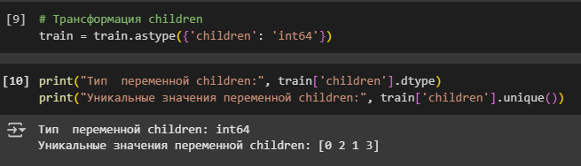
Рис 2. Результат приведения переменной children к типу int
2. В переменной meal нужно убрать пропуски, а именно ‘Undefined’. Заменим их на ‘SC’, что означает ‘без питания’.
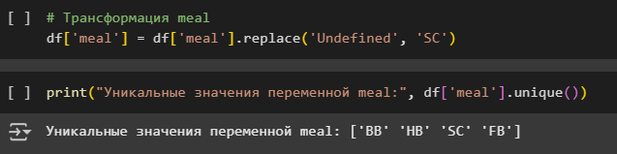
Рис 3. Результат замены ‘Undefined’ на ‘SC’ переменной meal
3. Удалим излишнюю переменную reservation_status_date. Для этого используем метод drop. Результат удаления переменной представлен на рисунке 4.
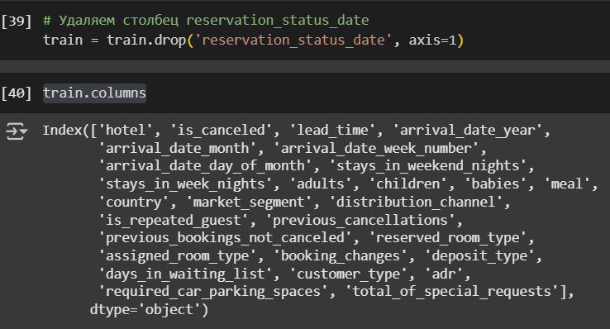
Рис 4. Результат удаления столбца reservation_status_date
4. Кодирование данных в числовой тип для колонок, содержащих тип object (категориальных переменных). Для переменных hotel, arrival_date_month, meal, country, market_segment, distribution_channel, reservation_room_type, assigned_room_type, deposit_type, customer_type можно использовать метод one-hot encoding (единичное кодирование), так как в каждой из этих характеристик может быть ограниченное количество категорий, потому что там не так много уникальных значений. Поэтому объем данных увеличится в адекватных пределах. Кроме того, это позволит сохранить интерпретируемость данных. Вначале в данных, где были пробелы (переменные hotel, market_segment и deposit_type были удалены пробелы с помощью метода replace. Результат этой операции представлен на рисунке 5.
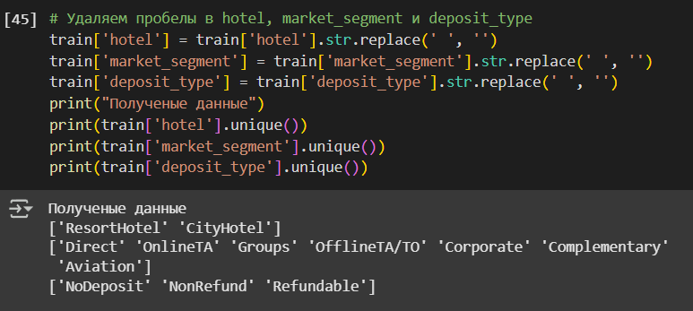
Рис 5. Результат удаление пробелов из данных в колонках hotel, market_segment, deposit_type
Далее, при помощи OneHotEncoder из библиотеки scikit-learn, были закодированы категориальные переменные. Результат представлен на рисунке 6.
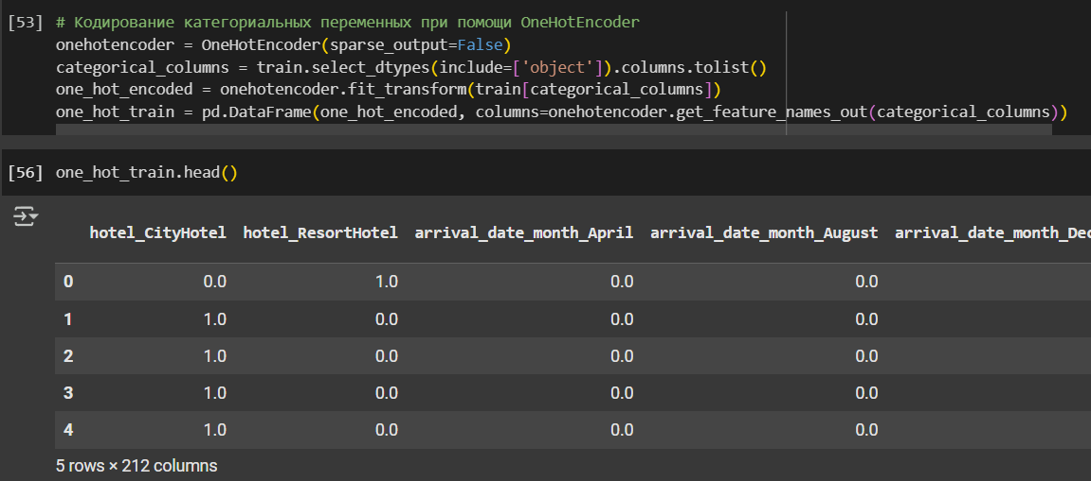
Рис 6. Кодирование категориальных данных при помощи OneHotEncoder
5. На основе построенной описательной статистики, можно говорить о том, что в колонках stays_in_weekend_nights, stays_in_week_nights, adults, previous_cancellations, previous_bookings_not_canceled, booking_changes и days_in_waiting_list присутствуют выбросы. Для улучшения модели избавимся от них. Доля этого воспользуемся методом расчета через стандартное отклонение, а именно правилом трех сигм. Оно говорит, что практически все величины значения нормального распределения лежат в пределах трех стандартных отклонений от среднего значения. Результат выполнения показан на рисунке 7.
- Моделирование
Было сделано четыре модели: линейная регрессия, логическая регрессия, случайный лес и нейронная сеть.
Случайный лес
Была сделана модель случайного леса. Сначала были выбраны вектора признаков и ответов. В вектор признаков вошли все величины характеристик, помимо is_canceled, а в вектор ответов - величины характеристики is_canceled. После этого, с помощью функции train_test_split из библиотеки scikit-learn, были разделены обучающая и тестовая выборки. Результат показан на рисунке 7.
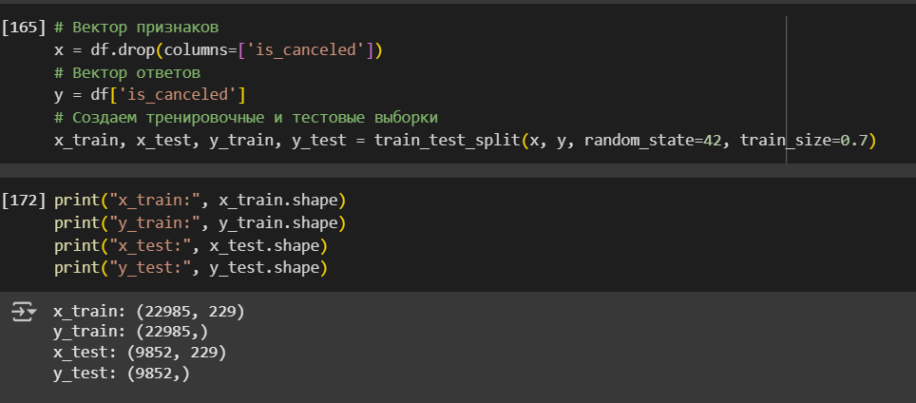
Рис 7. Результат создания обучающей и тестовой выборок
После была создана модель случайного леса. Для этого был использован RandomForestClassifier из библиотеки модуля ensemble библиотеки scikit-learn. Результат показан на рисунке 8.
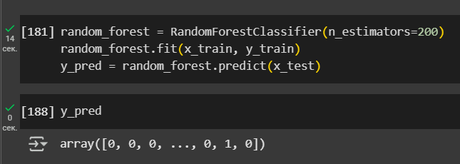
Рис 8. Создание модели случайного леса и получение предсказания для тестовой выборки
Также после создания модели были рассчитаны ответы для тестовой выборки.

- Оценка результатов
Логистическая регрессия
Создается и обучается модель логистической регрессии.
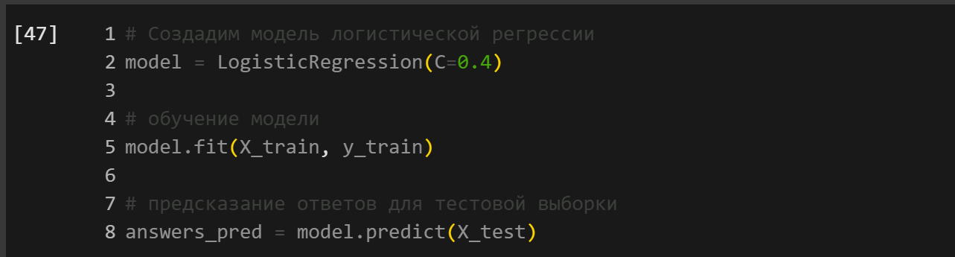

Затем рассчитываются ключевые метрики качества модели: точность (accuracy), точность положительных предсказаний (precision), полнота (recall) и площадь под ROC-кривой (ROC AUC).
Затем визуализируем матрицу ошибок.
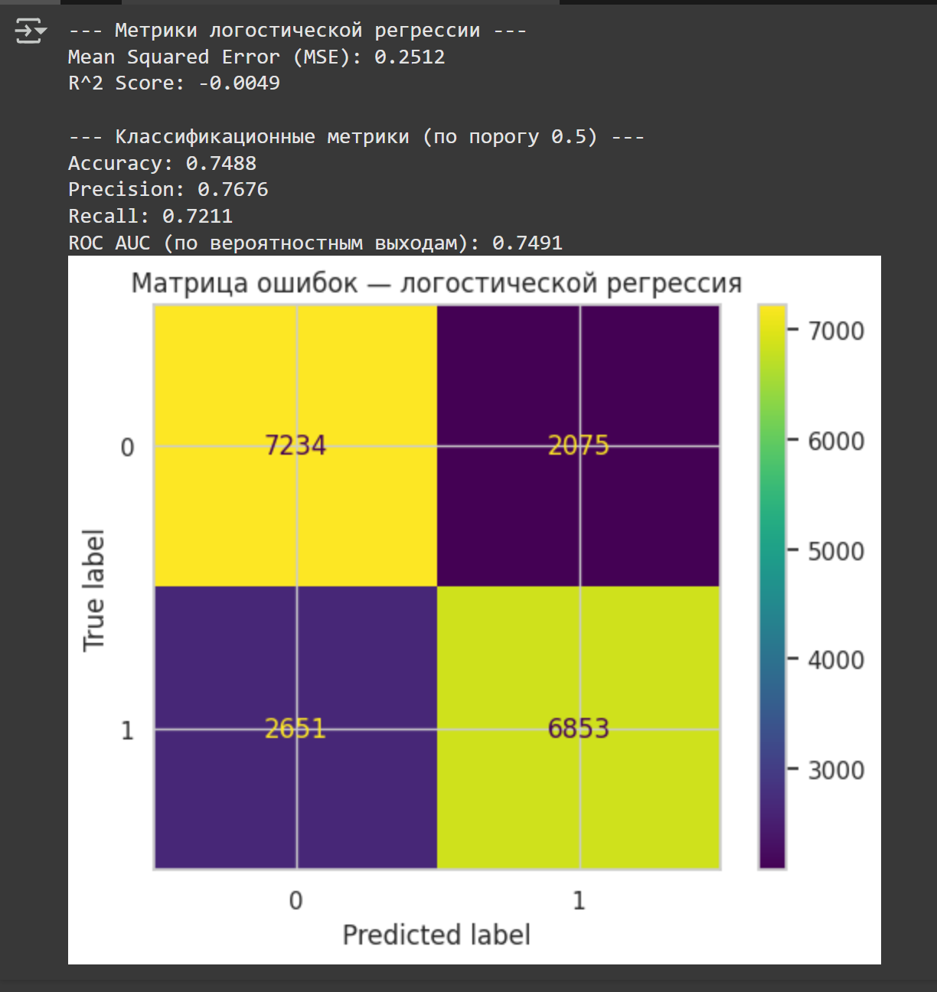
Результаты показали, что модель достигает точности около 0.75, что является хорошей отправной точкой, но в то же время оставляет надежду на более высокие результаты других моделей.

Линейная регрессия
Создается и обучается модель линейной регрессии.
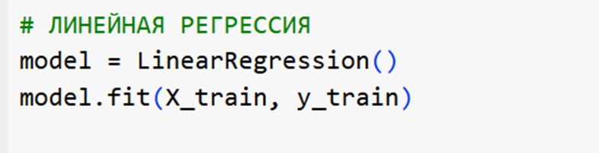
После обучения модели предсказанные значения были преобразованы в бинарные классы: значения выше 0.5 считались как 1 (отмена бронирования), а ниже — как 0 (не отменено).
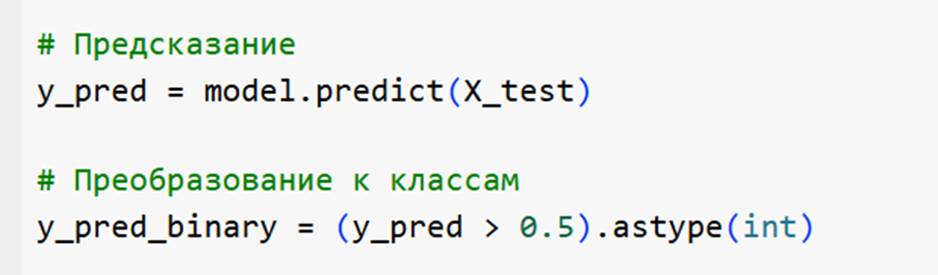
После построения модели была рассчитана матрица ошибок.
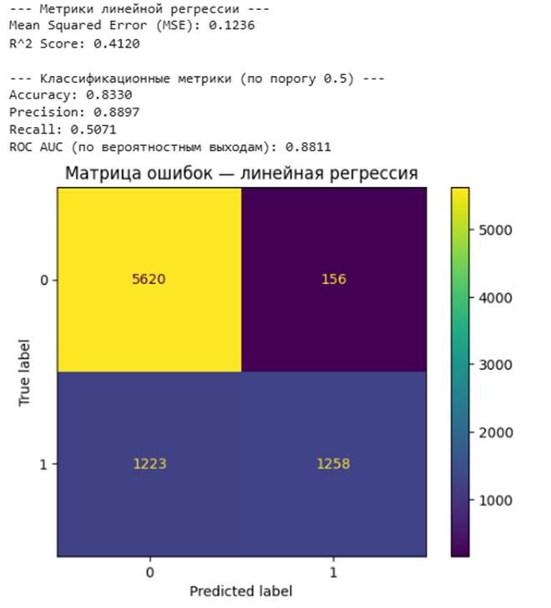
Рис . Расчет метрик качества и матрица ошибок для модели линейной регрессии.
Модель линейной регрессии показала относительно высокую точность (Accuracy) и низкий уровень ложных срабатываний (FPR), что делает её полезной для минимизации необоснованных действий, таких как избыточный overbooking. Однако её Recall оказался сравнительно низким (51%), что означает, что модель пропускает почти половину реальных отмен.
Случайный лес
После создания модели были рассчитаны ответы для тестовой выборки (рисунок 8). Была построена матрица ошибок. Она продемонстрирована на рисунке 9.
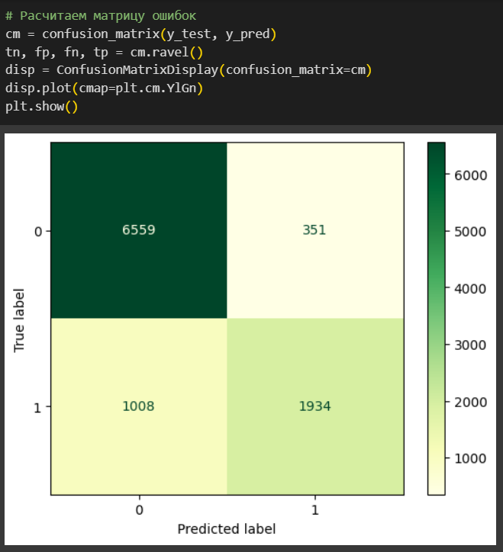
Рис 9. Матрица ошибок для модели случайного леса
Далее, на основе полученных ответов, были рассчитаны метрики качества модели. Были рассчитаны точность модели (accuracy), доля правильно предсказанных положительных классов среди всех образцов, которые модель отметила как положительный класс (precision), доля правильно предсказанных положительных классов среди всех классов, которые должны были быть предсказаны как положительные (recall) и доля ошибочно предсказанных положительных классов среди всех объектов, которые должны были быть определены как отрицательные (false positive rate). Результаты представлены на рисунке 10.
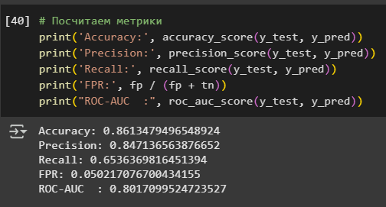
Рис 10. Расчет метрик качества модели для модели случайного леса.
Для сравнения, также была сделана модель дерева решений, но она показала результат хуже, чем у случайного леса.

Нейронная сеть
После создания модели нейронной сети были получены предсказания для тестовой выборки. Для оценки качества модели была построена матрица ошибок (рисунок 11), которая наглядно демонстрирует распределение верных и ошибочных предсказаний.
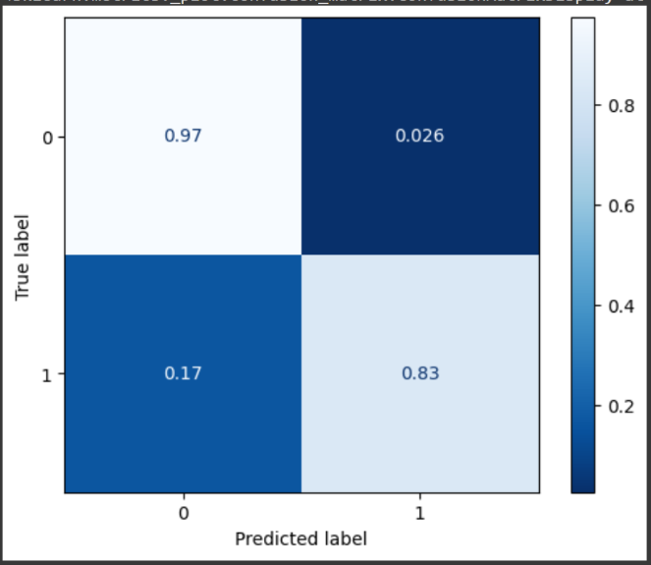
Рис. 11. Матрица ошибок для модели нейронной сети
- 97% (0.97) были правильно предсказаны как не отменённые (True Negative)
- 3% (0.026 ≈ округлённо) были ошибочно предсказаны как отменённые (False Positive)
- 17% (0.17) были ошибочно предсказаны как не отменённые (False Negative)
- 83% (0.83) были правильно предсказаны как отменённые (True Positive)
На основе предсказаний модели были рассчитаны ключевые метрики качества:
- Accuracy (точность) — доля верно предсказанных классов среди всех примеров
Модель правильно предсказывает 93% всех случаев
- Precision (точность положительного класса) — доля правильно предсказанных отмен бронирований среди всех случаев, которые модель классифицировала как отменённые.
Из всех предсказанных отмен 93% действительно были отменены
- Recall (полнота) — доля верно предсказанных отмен среди всех реальных отмен.
83 процента отмен модель “поймала” из всех существующих
- ROC-AUC — показатель способности модели различать классы (отменённые и не отмененные бронирования).
Чем ближе к 1, тем лучше модель понимает разницу между классами, а не просто угадывает. Результат в 0,97 очень хорош.
Демонстрация результатов расчета метрик представлены на рисунке 12.
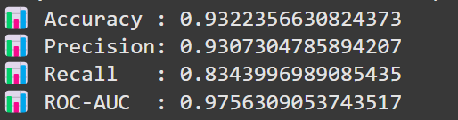
Рис 12. Расчет метрик качества модели для модели нейронной сети. Accuracy, Precision, Recall и ROC-AUC
В ходе исследования были сравнены три модели машинного обучения для прогнозирования отмен бронирований отелей: линейная регрессия, случайный лес и нейронная сеть. Наилучшие результаты показала нейронная сеть, продемонстрировав исключительную точность с показателями Accuracy 93.2%, Precision 93.1%, Recall 83.4% и ROC-AUC 0.976. Это означает, что модель правильно предсказывает 93% всех случаев, из всех предсказанных отмен 93% действительно являются отменами, при этом она выявляет 83% всех реальных отмен. Высокий ROC-AUC близкий к 1 свидетельствует о выдающейся способности модели различать классы.
Случайный лес показал хорошие, но несколько более низкие результаты, что типично для задач со сложными нелинейными зависимостями. Его преимущество - лучшая интерпретируемость решений, однако для данной задачи, где критична максимальная точность прогнозирования, он уступает нейронной сети. Линейная регрессия оказалась наименее эффективной, что ожидаемо для задач бинарной классификации, особенно при работе с нелинейными данными.
Нейронная сеть превосходит другие модели благодаря своей способности выявлять сложные взаимосвязи в данных. Несмотря на более долгое обучение и сложность интерпретации ("эффект черного ящика"), она обеспечивает наилучший баланс между минимизацией ложных срабатываний (высокий Precision) и выявлением реальных отмен (достаточно высокий Recall). Для бизнеса это означает возможность как избегать необоснованных действий в случае ложных предупреждений, так и минимизировать финансовые потери от пропущенных отмен.
Таким образом, для промышленного внедрения рекомендуется использовать нейронную сеть, дополнив ее при необходимости методами объяснимого ИИ (SHAP, LIME) для интерпретации решений. Случайный лес может рассматриваться как резервный вариант при необходимости более простой интерпретации модели, тогда как линейная регрессия для данной задачи не подходит. Для большей наглядности составлена таблица 1.

Метрика | Линейная регрессия | Логическая регрессия | Случайный лес | Нейронная сеть
Accuracy | 0.83 | 0.76 | 0.86 | 0.95
Precision | 0.89 | 0.76 | 0.84 | 0.95
Recall | 0.51 | 0.72 | 0.66 | 0.87
FPR | 0.03 | 0.22 | 0.05 | 0.03
ROC-AUC | 0.88 | 0.75 | 0.81 | 0.98
Интерпретируемость | Высокая | Высокая | Средняя | Низкая
Скорость обучения | Очень быстро | Очень быстро | Быстро | Медленно
Таблица 1. Сравнение моделей

- Внедрение.
Представьте отель, который может предвидеть будущее. Не в буквальном смысле, но достаточно точно, чтобы знать, какие бронирования, скорее всего, будут отменены, за несколько дней или даже недель до того, как это произойдет. Это не фантастика – это реальная возможность, которую открывают перед гостиничным бизнесом современные модели машинного обучения.
Сегодня отели ежедневно сталкиваются с проблемой отмен бронирований. Каждая отмена – это не просто пустая комната, это потерянный доход, неэффективно использованные ресурсы, нарушенные логистические процессы. Повара готовили еду на определенное количество гостей, горничные убирали номера, администраторы планировали загрузку – и вдруг планы рушатся. Особенно болезненны отмены в высокий сезон, когда каждый номер на счету.
Именно здесь на помощь приходят наши модели прогнозирования. Они анализируют десятки факторов: от истории бронирований конкретного гостя до сезонных колебаний спроса, от типа оплаты до капризов погоды. Модель замечает закономерности, которые не видны человеческому глазу. Например, она может выявить, что гости, бронирующие через определенные агрегаторы за три месяца до заезда и выбирающие номера определенной категории, отменяют бронь на 40% чаще среднего. Или что в период экономической нестабильности клиенты с определенными демографическими характеристиками чаще меняют планы.
Но самое ценное – это не сам прогноз, а то, как отель может его использовать. Представьте:
- Система помечает "рискованные" брони в вашей PMS за две недели до даты заезда. Вы видите их сразу при открытии системы утром — никаких сложных отчетов, все наглядно.
- Менеджеры получают подсказки: "Клиент X с вероятностью 85% отменит бронь. Предложите бесплатный ранний заезд или бонус в ресторане".
- Служба размещения заранее знает, какие номера с высокой вероятностью освободятся, и может оперативно предлагать их другим гостям.
- Финансовый директор видит прогноз денежных потоков с учетом ожидаемых отмен и может точнее планировать бюджет.

Для сети отелей преимущества еще значительнее. Централизованная аналитика показывает не только риски по каждому объекту, но и общие тенденции: может быть, в определенном регионе участились отмены из-за локальных событий? Или конкретный канал бронирования стал менее надежным? Такие инсайты позволяют оперативно корректировать маркетинговую стратегию и управлять доходностью на принципиально новом уровне.
При этом внедрение не требует революционных изменений в работе отеля. Модель интегрируется с существующими системами бронирования и начинает работать практически сразу. Персоналу не нужно осваивать сложные интерфейсы — система говорит с ними на понятном языке: "Вот риск, вот рекомендуемые действия". Конечно, никакая модель не даст 100% точности. Но даже 80-85% правильных прогнозов это уже колоссальное преимущество. Это значит, что из 100 отмен отель может заранее подготовиться к 80-85, минимизировав потери. А со временем, по мере обучения модели на конкретных данных отеля, точность будет только расти.
Финансовый эффект от такого внедрения измеряется не только прямыми цифрами сохраненного дохода от уменьшения количества незанятых номеров. Это еще и:
- Снижение операционных издержек (персонал работает более эффективно)
- Улучшение клиентского опыта (гостей не раздражают лишние вопросы о гарантийном платеже, если система точно знает, кому его действительно стоит предложить)
- Конкурентное преимущество (отель, который предугадывает потребности гостей, всегда на шаг впереди)
Сегодня, когда гостиничный бизнес как никогда нуждается в инструментах для повышения устойчивости и предсказуемости, прогнозирование отмен перестает быть опцией "на будущее" — это must-have для любого отеля, который хочет не просто выживать, а процветать в условиях нестабильности.
И самое главное — это не гипотетические возможности, а проверенная технология. Отели, которые уже внедрили подобные системы, отмечают не только рост доходов, но и качественное изменение подходов к управлению. Они перестают реагировать на проблемы и начинают упреждать их. В этом и заключается настоящая ценность прогнозной аналитики — она превращает uncertainty в управляемый параметр бизнеса.
Ваш отель еще не использует прогнозирование отмен? Значит, вы ежедневно теряете деньги, даже не зная об этом. Но хорошая новость в том, что начать можно буквально завтра — и уже через месяц увидеть первые результаты в виде конкретных цифр в отчете о доходах. Это не просто технология. Это новый стандарт ведения гостиничного бизнеса в эпоху, когда данные решают все. И те, кто осознает это первыми, получат преимущество, которое конкурентам будет крайне сложно преодолеть.

Приложение 1. Код программы Python для проведенного анализа
# -*- coding: utf-8 -*-
"""Отели - Дерево решений.ipynb

Automatically generated by Colab.

Original file is located at
https://colab.research.google.com/drive/1kKFCNlrny909dyCLpbfjvX2_2tqw4VoJ

Импорт библиотек
"""

import pandas as pd
import matplotlib.pyplot as plt

from sklearn.preprocessing import OneHotEncoder

from sklearn.model_selection import train_test_split

from sklearn.ensemble import RandomForestClassifier
from sklearn.tree import DecisionTreeClassifier

from sklearn.metrics import accuracy_score, precision_score, recall_score
from sklearn.metrics import ConfusionMatrixDisplay, confusion_matrix

"""Загрузим данные"""

from google.colab import drive
drive.mount("/content/drive") # Подключаем импорт из гугл диска
# Считаем данные об обучающей выборке
df = pd.read_csv("/content/drive/My Drive/hotels/train_final.csv")
print(f"Размер датафрейма (строки и колонки): ", df.shape)
# Посмотрим данные из обучающей выборки
print("\nПредставление данных в датафрейме")
df.head()

"""Посмотрим на то, какие данные в датафрейме"""

print("Посмотрим информацию о датафрейме")
print(df.info())

print("Проверим, есть ли пустые данные в датафрейме train")
print(df.isna().sum())

# Посмотрим на статистику характеристик
df.describe()

# Получаем данные об ункальных значениях всех переменных
for col_name in list(df.columns):
print("Уникальные значения переменной", col_name, ":", df[col_name].unique())
print("Минимальное значение: ", min(df[col_name].unique()))
print("Максимальное значение: ", max(df[col_name].unique()))

# Мы решаем задачу классификации. По данным об брони, нам нужно понять, будет ли отмена брони
# Целевой переменной является Sпеременная is_canceled

"""Проверка сбалансированности is_canceled"""

plt.figure(figsize=(5, 4))
plt.title('Распределение is_canceled')
plt.hist(df['is_canceled'], bins=3)
plt.show()

"""Как видим, классы сбалансированны плохо. Поэтому пересбалансируем их

Трансформация переменной children
"""

# Трансформация children
df = df.astype({'children': 'int64'})

print("Тип переменной children:", df['children'].dtype)
print("Уникальные значения переменной children:", df['children'].unique())

"""Трансформация переменной meal"""

# Трансформация meal
df['meal'] = df['meal'].replace('Undefined', 'SC')

print("Уникальные значения переменной meal:", df['meal'].unique())

"""Удаление излишнего столбца reservation_status_date"""

# Удаляем столбец reservation_status_date
df = df.drop('reservation_status_date', axis=1)

df.columns

"""Кодирование категориальных переменных"""

# Посмотрим, где есть пробелы
for col_name in df.select_dtypes('object').columns:
print(col_name, df[col_name].unique())

# Удаляем пробелы в hotel, market_segment и deposit_type
df['hotel'] = df['hotel'].str.replace(' ', '')
df['market_segment'] = df['market_segment'].str.replace(' ', '')
df['deposit_type'] = df['deposit_type'].str.replace(' ', '')
print("Полученые данные")
print(df['hotel'].unique())
print(df['market_segment'].unique())
print(df['deposit_type'].unique())

# Кодирование категориальных переменных при помощи OneHotEncoder
onehotencoder = OneHotEncoder(sparse_output=False)
categorical_columns = df.select_dtypes(include=['object']).columns.tolist()
one_hot_encoded = onehotencoder.fit_transform(df[categorical_columns])
one_hot_df = pd.DataFrame(one_hot_encoded, columns=onehotencoder.get_feature_names_out(categorical_columns))
df = pd.concat([df.drop(categorical_columns, axis=1), one_hot_df], axis=1)

df.head()

"""Удаление выбросов"""

# Посмотрим на распределение переменных
print('Распределения переменных')
plt.figure(figsize=(12, 10))
plt.subplot(2,3,1)
plt.title('is_canceled')
plt.hist(df['is_canceled'], bins=3)
plt.subplot(2,3,2)
plt.title('lead_time')
plt.hist(df['lead_time'], bins=20)
plt.subplot(2,3,3)
plt.title('arrival_date_year')
plt.hist(df['arrival_date_year'], bins=3)
plt.subplot(2,3,4)
plt.title('arrival_date_week_number')
plt.hist(df['arrival_date_week_number'], bins=20)
plt.subplot(2,3,5)
plt.title('arrival_date_day_of_month')
plt.hist(df['arrival_date_day_of_month'], bins=20)
plt.subplot(2,3,6)
plt.title('stays_in_weekend_nights')
plt.hist(df['stays_in_weekend_nights'], bins=17)
plt.figure(figsize=(12, 10))
plt.subplot(2,3,1)
plt.title('stays_in_week_nights')
plt.hist(df['stays_in_week_nights'], bins=20)
plt.subplot(2,3,2)
plt.title('adults')
plt.hist(df['adults'], bins=20)
plt.subplot(2,3,3)
plt.title('children')
plt.hist(df['children'], bins=4)
plt.subplot(2,3,4)
plt.title('babies')
plt.hist(df['babies'], bins=3)
plt.subplot(2,3,5)
plt.title('is_repeated_guest')
plt.hist(df['is_repeated_guest'], bins=3)
plt.subplot(2,3,6)
plt.title('previous_cancellations')
plt.hist(df['previous_cancellations'], bins=20)
plt.figure(figsize=(12, 10))
plt.subplot(2,3,1)
plt.title('previous_bookings_not_canceled')
plt.hist(df['previous_bookings_not_canceled'], bins=20)
plt.subplot(2,3,2)
plt.title('booking_changes')
plt.hist(df['booking_changes'], bins=20)
plt.subplot(2,3,3)
plt.title('days_in_waiting_list')
plt.hist(df['days_in_waiting_list'], bins=3)
plt.subplot(2,3,4)
plt.title('adr')
plt.hist(df['adr'], bins=20)
plt.subplot(2,3,5)
plt.title('required_car_parking_spaces')
plt.hist(df['required_car_parking_spaces'], bins=9)
plt.subplot(2,3,6)
plt.title('total_of_special_requests')
plt.hist(df['total_of_special_requests'], bins=6)
plt.show()

"""Выбросы скорее всего есть в: stays_in_weekend_nights, stays_in_week_nights, adults, previous_cancellations, previous_bookings_not_canceled, booking_changes, days_in_waiting_list"""

df.shape

for col_name in ['stays_in_weekend_nights', 'stays_in_week_nights', \
'previous_cancellations', 'previous_bookings_not_canceled', \
'booking_changes', 'days_in_waiting_list']:
df = df[df[col_name]<=df[col_name].quantile(q=0.75)+1.5*(df[col_name].quantile(q=0.75)-df[col_name].quantile(q=0.25))]

df.shape

Приложение 2. Код реализации нейросети на Python

!pip install -q scikit-learn category_encoders optuna --upgrade

from google.colab import drive
drive.mount('/content/drive') # откроется окно авторизации
DATA_DIR = '/content/drive/My Drive' # путь до папки с csv

import pandas as pd
import numpy as np

from sklearn.model_selection import train_test_split
from sklearn.preprocessing import StandardScaler
from sklearn.compose import ColumnTransformer
from sklearn.pipeline import Pipeline
from sklearn.metrics import (confusion_matrix, ConfusionMatrixDisplay,
accuracy_score, precision_score, recall_score,
roc_auc_score)

from category_encoders import OneHotEncoder # из пакета category_encoders
import tensorflow as tf
from tensorflow.keras import layers, models, callbacks, optimizers
import joblib # для сохранения пайплайна

train = pd.read_csv(f'{DATA_DIR}/train_final.csv')
test = pd.read_csv(f'{DATA_DIR}/test_final.csv')

print(train.shape, test.shape)
train.head()

print(train.columns.tolist())

# Определяем целевой столбец и списки числовых / категориальных фич.
target = 'is_canceled'

# Добавим 'bool' к числовым типам и исключим целевую переменную
num_cols = [c for c in train.select_dtypes(include=['int64', 'float64', 'bool']).columns if c != target]
cat_cols = train.select_dtypes(include=['object']).columns.tolist()

print(f'Числовых: {len(num_cols)} | Категориальных: {len(cat_cols)}')

# Заполняем пропуски: числа → медиана, категории → 'Unknown'
# - числовые → медиана
# - категориальные → строка "Unknown"
train[cat_cols] = train[cat_cols].fillna('Unknown')
test[cat_cols] = test[cat_cols].fillna('Unknown')

for col in num_cols:
median_val = train[col].median()
train[col] = train[col].fillna(median_val)
test[col] = test[col].fillna(median_val)

# Feature engineering: добавляем TotalGuests (adults+children+babies)
train['TotalGuests'] = train['adults'] + train['children'] + train['babies']
test['TotalGuests'] = test['adults'] + test['children'] + test['babies']
num_cols.append('TotalGuests')

from sklearn.model_selection import train_test_split

target = 'is_canceled'
X = train.drop(columns=[target])
y = train[target]

# Отделяем признаки и цель. Делим 80/20 c stratify, чтобы
# сохранить распределение классов.
X_train, X_val, y_train, y_val = train_test_split(
X, y, test_size=0.2, stratify=y, random_state=42
)

from sklearn.preprocessing import StandardScaler
from sklearn.compose import ColumnTransformer
from category_encoders import OneHotEncoder

# ColumnTransformer: числовые → StandardScaler,
# категориальные → OneHotEncoder (из category_encoders,
# который сохраняет имена новых колонок).
preprocessor = ColumnTransformer([
('num', StandardScaler(), num_cols),
('cat', OneHotEncoder(use_cat_names=True), cat_cols)
])

# Fit-transform только на train, чтобы не «заглядывать» в val,
# и определяем количество признаков после OHE.
X_train_transformed = preprocessor.fit_transform(X_train)
input_dim = X_train_transformed.shape[1]

print(f"Размерность входа в нейросеть: {input_dim}")

import tensorflow as tf
from tensorflow.keras import layers, models, callbacks, optimizers

def build_model(input_dim):
model = models.Sequential([
layers.Dense(256, activation='relu', input_dim=input_dim),
layers.BatchNormalization(),
layers.Dropout(0.4),
layers.Dense(128, activation='relu'),
layers.BatchNormalization(),
layers.Dropout(0.3),
layers.Dense(1, activation='sigmoid')
])
model.compile(
optimizer=optimizers.Adam(learning_rate=1e-3),
loss='binary_crossentropy',
metrics=['AUC', 'Accuracy']
)
return model

!pip install scikeras --upgrade

from scikeras.wrappers import KerasClassifier
from sklearn.pipeline import Pipeline

# build_model() строит MLP: Dense-256 → BN → Dropout0.4 →
# Dense-128 → BN → Dropout0.3 → Sigmoid.
# Scikeras-обёртка превращает Keras-модель в SK-estimator.
nn = KerasClassifier(
build_fn=lambda: build_model(input_dim),
epochs=50,
batch_size=512,
verbose=1, # можно поставить 0, если не хочешь видеть прогресс
callbacks=[
callbacks.EarlyStopping(monitor='val_loss', patience=5, restore_best_weights=True)
]
)

# Pipeline = препроцессор + нейросеть.
full_pipeline = Pipeline([
('prep', preprocessor),
('nn', nn)
])

# Тренируем на X_train/y_train; для val явно применяем prep.transform,
# чтобы не обучать препроцессор на валидации.
history = full_pipeline.fit(
X_train, y_train,
nn__validation_data=(preprocessor.transform(X_val), y_val)
)

from sklearn.metrics import (
accuracy_score, precision_score, recall_score, roc_auc_score, ConfusionMatrixDisplay
)

# Извлекаем обученную модель и считаем Accuracy / Precision / Recall / AUC.
model = full_pipeline.named_steps['nn'].model_
prep = full_pipeline.named_steps['prep']

# Преобразуем валидационную выборку
X_val_trans = prep.transform(X_val)

# Предсказание вероятностей
y_val_proba = model.predict(X_val_trans).ravel()

# Предсказание классов
y_val_pred = (y_val_proba >= 0.5).astype(int)

# Метрики
from sklearn.metrics import accuracy_score, precision_score, recall_score, roc_auc_score, ConfusionMatrixDisplay

print("📊 Accuracy :", accuracy_score(y_val, y_val_pred))
print("📊 Precision:", precision_score(y_val, y_val_pred))
print("📊 Recall :", recall_score(y_val, y_val_pred))
print("📊 ROC-AUC :", roc_auc_score(y_val, y_val_proba))

ConfusionMatrixDisplay.from_predictions(
y_val,
y_val_pred,
normalize='true',
cmap='Blues_r' # можно поиграть цветами
)

